Potências com expoentes negativos - continuação
Ao final da atividade, você deve fazer sua autoavaliação
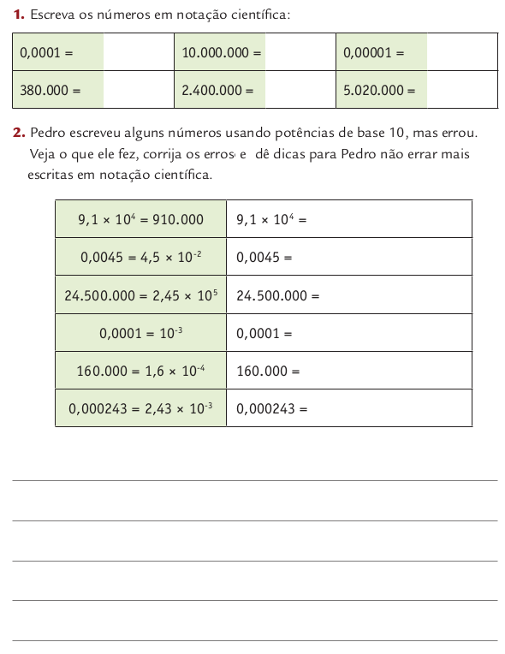
DPO: ____ ____ ____

